Уважаемые жители Персиановского (с) поселения!

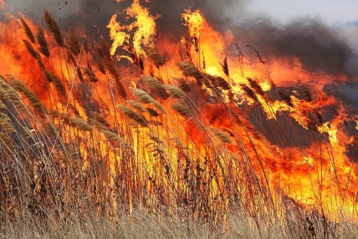
В связи с чрезвычайной пожароопасностью и сложившейся сложной ситуацией по природным пожарам на территории Ростовской области, во избежание случаев ландшафтных пожаров и штрафных санкций Администрация Персиановского сельского поселения сообщает о необходимости соблюдать правила пожарной безопасности. Не допускать сжигания мусора, сухой травы, обрезков деревьев, разведения любого вида открытого огня.

Необходимо навести порядок на своих приусадебных участках, обкосить придворовую территорию. Запрещается складировать мусор, захламлять территорию возле дворов.

Просьба иметь первичные средства пожаротушения: бочку с водой, ведро, лопату.

В случае пожара сообщать по одному из номеров телефона:
ЕДДС Октябрьского района - 112, 8(86360)2-02-22
Администрация Персиановского сельского поселения 3-17-10.

По возможности принять первичные меры пожаротушения до прибытия мобильной группы пожаротушения.



Напоминаем, что Администрацией Персиановского сельского поселения организовано патрулирование территории поселков по выявлению фактов возгорания и разведения костров. Нарушители привлекаются к административной ответственности по ст. 4.5 ч.1. Областного закона №273-ЗС от 25.10.2002 «Об административных правонарушениях». Штраф составляет от 2,5 до 4,5 тысяч рублей на граждан. Ответственность за пожар несет собственник земельного участка:на должностных лиц - от 25000 до 45000 рублей; на юридических лиц- от 60000 до 100000 рублей.

Информация подготовлена Администрацией Персиановкого сельского поселения, июль 2018 г.

